Załącznik nr 1 do umowy …………………………………………..

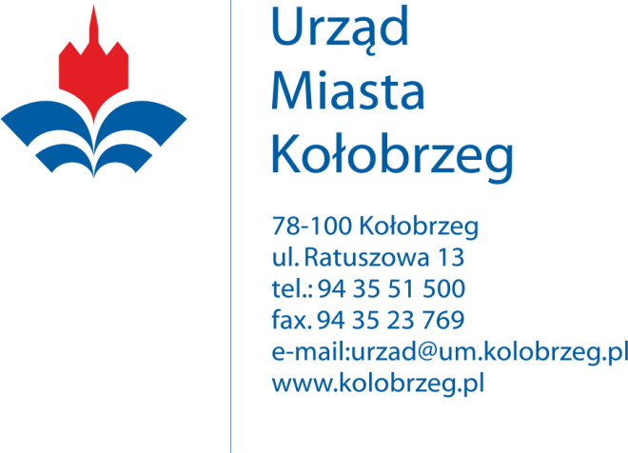
Kołobrzeg, 02.01.2018 r.

OR.2600.77.2017.VI
WG. ROZDZIELNIKA

ZAPYTANIE OFERTOWE
na wykonanie zadania:

„Dostawa środków chemicznych do Urzędu Miasta Kołobrzeg w 2018 roku”
W myśl art. 4 ust. 8 ustawy z dnia 29 stycznia 2004 r. Prawo zamówień publicznych (Dz.U. z 2017r.
poz. 1579 z późn. zm.) przedmiotowe zamówienie nie podlega przepisom ustawy.
- Zamawiający:
Gmina Miasto Kołobrzeg
- Adres Zamawiającego:
Ul. Ratuszowa 13
78 – 100 Kołobrzeg
NIP: 671-16-98-541
REGON: 330920736
Tel: 94 35 51 500
Fax: 94 35 23 769
e-mail: urzad@um.kolobrzeg.pl

- Osoba do kontaktu w sprawie zapytania ofertowego:
Agnieszka Kabacińska, Inspektor Wydziału Organizacji,
Tel. 94 35 51 593, e-mail: a.kabacinska@um.kolobrzeg.pl

- Przedmiot zamówienia:
Dostawa środków chemicznych do Urzędu Miasta Kołobrzeg w 2018 roku.
Wykaz artykułów objętych ofertą, formularz ofertowy oraz projekt umowy na dostawę środków chemicznych znajduje się odpowiednio w załączniku nr 1, nr 2 i nr 3 do zapytania ofertowego.
V. Termin realizacji i płatność:
Od dnia podpisania umowy do 31 grudnia 2018 r.
- Wykonawca zobowiązany będzie do dostawy środków chemicznych zgodnie
z zapotrzebowaniem złożonym w formie pisemnej, pocztą elektroniczną, faxem, przez Zamawiającego do siedziby Zamawiającego na własny koszt i własnym transportem w terminie do 2 dni od dnia złożenia zapotrzebowania.
- Płatność za dostawę środków chemicznych będzie następować, na podstawie faktury w terminie 21 dni od prawidłowo wystawionej faktury.

VI. Opis warunków udziału w postępowaniu
- O udzielenie niniejszego zamówienia mogą ubiegać się Wykonawcy, którzy spełniają następujące warunki:
- posiadają osobowość prawną,
- są firmą zarejestrowaną w Polsce i prowadzącą działalność na jej terenie,

VII. Kryterium oceny ofert:
  - Przy wyborze najkorzystniejszej oferty Zamawiający będzie się kierował kryterium:
    - Cena za realizację przedmiotu zamówienia (C) – 90%
( wartość środków chemicznych + koszty transportu)

    - Skrócony czas dostawy (SC) - 10%
Ocena kryterium C zostanie dokonana poprzez zastosowanie następującego wzoru:
C = (Cn : Cb) x 100% x 90 pkt (waga kryterium);
gdzie: Cn – cena brutto najniższa za realizację przedmiotu zamówienia, Cb – cena brutto badana za realizację przedmiotu zamówienia.

Obliczenia ceny należy dokonać z dokładnością do dwóch miejsc po przecinku. Porównaniu podlegać będzie wartość brutto ogółem.
Ocena kryterium SC zostanie dokonana poprzez zastosowanie następującego wzoru:
SC = (SCN : SCB)* x 100% x 10 pkt (waga kryterium);
gdzie: SCB – Czas dostawy badanej oferty, SCN – najkrótszy czas dostawy spośród złożonych ofert.
Uwaga!
* zaoferowany czas dostawy nie może być krótszy niż 24 godziny i dłuższy niż 48 godzin.
Oferta Wykonawcy, który zaoferuje czas dostawy krótszy niż 24 godziny lub dłuższy niż 48 godzin zostanie odrzucona.

Ocena zostanie wyliczona wg wzoru:
O = C + SC
Proponowany czas dostawy należy wskazać w godzinach.
Za najkorzystniejszą zostanie uznana oferta, która uzyska największą ilość punktów.

VIII. Termin składania ofert:
Do: 12 stycznia 2018 r.
Ofertę w formie wypełnionego „Formularza ofertowego” zawierającą cenę brutto zadania
i termin dostawy wraz wymaganymi załącznikami należy składać do 12.01.2018r. osobiście
(w pokoju nr 5 w Wydziale Organizacji), pocztą (na adres Urząd Miasta Kołobrzeg
ul. Ratuszowa 13, 78-100 Kołobrzeg), faxem (pod numer 94 35 23 769) lub pocztą elektroniczną na adres a.kabacinska@um.kolobrzeg.pl

Załączniki:
- Wykaz artykułów objętych zamówieniem - Zał. nr 1
- „Formularz ofertowy” - Zał. nr 2 – do wypełnienia
- Umowa - projekt – Zał. nr 3

UWAGA: Złożenie zapytania ofertowego, jak też i otrzymanie w wyniku zapytania oferty cenowej, nie jest równoznaczne ze złożeniem zamówienia przez Gminę Miasto Kołobrzeg i nie łączy się z koniecznością zawarcia przez nią umowy.
Zamawiający zastrzega sobie możliwość przesunięcia terminu składania ofert, odwołania zapytania lub jego unieważnienia. Zamawiający na etapie badania i oceny ofert zastrzega sobie prawo do wezwania Wykonawców do złożenia wyjaśnień dotyczących w/w zapytania.

Załącznik nr 2 do Zapytania Ofertowego

Formularz ofertowy
W myśl art. 4 ust. 8 ustawy z dnia 29 stycznia 2004 r. Prawo zamówień publicznych (Dz.U. z 2017r. poz. 1579) przedmiotowe zamówienie nie podlega przepisom ustawy.

Data : ..............stycznia 2018r.

1) Pełna nazwa Wykonawcy: …………………………………………………………………………………………… ……….. ………………………………………………………..……………………………………………..
2) Adres siedziby Wykonawcy:
kod i miejscowość: ……- ……… , ………………………………………………………………
ulica, nr, : ul. ………………………………………………………………………………………
województwo: ……………………………………………………………………………………….
- NIP : ……………………………………………………………………………………………….
- REGON : ………………………………………………………………………………………….
- adres e-mail : ......
- nr tel. kontaktowwego : ........................................................................................................
- nr konta bankowego :............................................................................................................

Nawiązując do zapytania ofertowego na wykonanie dostawy :
„Dostawa środków chemicznych do Urzędu Miasta Kołobrzeg w 2018 roku” .

1. Składamy niniejszą ofertę na wykonanie przedmiotu zamówienia opisanego w Zapytaniu Ofertowym :
1) Wartość dostawy (środków chemicznych + transport) wynosi:
Ogółem brutto =………………………zł brutto
(słownie złotych:..................................................................................................................
……………………………………………………………………………………………………….),
w tym podatek VAT o wartości................................. zł
(słownie złotych: ...................................................................................................................
………………………………………………………………………………………………………)
2) Deklarujemy skrócony czas dostawy środków chemicznych:………….……… godziny.

- Deklarujemy wykonywanie zamówienia w terminie:
od dnia podpisania umowy do 31 grudnia 2018 r.

- Oświadczamy, że zapoznaliśmy się z warunkami zamówienia i nie wnosimy do nich zastrzeżeń.
- Oświadczamy, że zdobyliśmy konieczne informacje do przygotowania oferty i dysponujemy wiedzą i środkami technicznymi umożliwiającymi wykonanie dostawy.
- Oświadczamy, że załączone ogólne warunki umowy zostały przez nas zaakceptowane
i zobowiązujemy się w przypadku wyboru naszej oferty do zawarcia umowy na wyżej wymienionych warunkach w miejscu i terminie wyznaczonym przez zamawiającego.

……………………………………………………………………………
podpis upoważnionego przedstawiciela Wykonawcy

